Ngày soạn:
TIẾT 15: ÔN TẬP
A. MỤC TIÊU
1. Về kiến thức:
- HS hát đúng giai điệu, lời ca, diễn cảm các bài hát đã học.
- Biết trình bày các bài hát theo hình thức đơn ca, song ca, tốp ca, …
- HS đọc đúng giai điệu, ghép lời ca các bài TĐN đã học, kết hợp gõ đệm hoặc đánh nhịp.
2. Về năng lực
Năng lực đặc thù | Yêu cầu cần đạt | Stt
Thể hiện âm nhạc | - Thể hiện đúng giai điệu lời ca, sắc thái bài hát, luyện tập kỹ năng hát tập thể và hát đơn ca, lối hát hoà giọng và hát lĩnh xướng. | 1
 | - Đọc đúng tên nốt, cao độ và trường độ, thể hiện được tính chất âm nhạc. | 2
Cảm thụ và hiểu biết âm nhạc | - Biết vận động cơ thể phù hợp với nhịp điệu và tính chất âm nhạc của bài hát, biết chia sẻ cảm xúc âm nhạc với bạn bè.  - Nhận xét được phần trình bày bài hát của bạn. | 3
Ứng dụng và sáng tạo âm nhạc | - Biết dàn dựng và biểu diễn bài hát với hình thức phù hợp.  - Sáng tạo được những hình tiết tấu đơn giản từ âm hình tiết tấu chủ đạo của bài TĐN | 4
Năng lực chung
Tự chủ - Tự học | - Biết chủ động, tích cực thực hiện những công việc của bản thân trong học tập các nội dung ôn hát, TĐN. | 5
Giao tiếp – Hợp tác | - Biết sử dụng ngôn ngữ kết hợp để trình bày ý tưởng và thảo luận về nhiệm vụ học tập, hiểu rõ nhiệm vụ của nhóm. | 6
Giải quyết vấn đề và sáng tạo | - Biết giải quyết vấn và sáng tạo thông qua nhiệm vụ học tập được giao. | 7
3. Phẩm chất
Nhân ái | Sống vui tươi, hồn nhiên chan hòa với những người xung quanh. | 8
Chăm chỉ | - Có ý thức học tốt các nội dung hát, TĐN | 9 11
Trách nhiệm | - Có ý thức hoàn thành nhiệm cá nhân, nhiệm vụ nhóm. | 10
B. THIẾT BỊ DẠY HỌC VÀ HỌC LIỆU
- Máy chiếu, tranh ảnh.
- Chuẩn bị một số băng đĩa nhạc
- Các bài tập ứng dụng thực hành: Đọc nhạc, bộ gõ cơ thể, lời mới bài hát.
- Nhạc cụ gõ: thanh phách, song loan, trống con, xúc sắc.
C. TIẾN TRÌNH DẠY HỌC
I. Hoạt động 1: Xác định vấn đề/ nhiệm vụ học tập
a. Mục tiêu:Giúp học sinh ôn lại kiến thức đã học, trên cơ sở đó hình thành kiến thức vào bài học mới.
b. Nội dung hoạt động: Kiểm tra lại kiến thức bài cũ, định hướng kiến thức cần hướng tới
c. Sản phẩm học tập:Đáp án các câu hỏi
d. Tổ chức thực hiện: GV giao nhiệm vụ, HS thực hiện, đánh giá sản phẩm học tập.

Hoạt động của giáo viên | Nội dung | Hoạt động của học sinh
- Sử dụng phương pháp: Trò chơi.  - Kĩ thuật: động não  Bước 1. Chuyển giao nhiệm vụ học tập  - Kiểm tra kiến thức cũ qua hoạt động ổ chức trò chơi: Em yêu âm nhạc.  - GV tùy chọn 4 giai điệu bài hát hoặc TĐN . Giáo viên đàn nét giai điệu bài hát/TĐN sau đó đưa ra câu hỏi:  ? Giai điệu trên thuộc bài hát/ bài TĐN nào.  Bước 4. Đánh giá kết quả  - Yêu cầu học sinh nhận xét đồng đẳng.  - GV chốt và dành phần thưởng cho người thắng cuộc. |  | Bước 2. Thực hiện nhiệm vụhọc tập  - Nhận và thực hiện nhiệm vụ  Bước 3. Báo cáo kết quả:  - Hs nghe và trả lời  - HS hào hứng chia sẻ niềm vui cùng bạn bè
III. Hoạt động 3: Luyện tập
a. Mục tiêu: 2,3,4
b. Nội dung hoạt động: Ôn luyện 4 bài hát và 4 bài TĐN, Nhạc lí
c. Sản phẩm học tập: Học sinh thể hiện thuần thục 2 bài hát và 2 bài TĐN.
d. Tổ chức thực hiện:GV hướng dẫn học sinh làm việc theo cá nhân và nhóm. Trong quá trình làm việc HS có thể trao đổi với bạn bè hoặc GV
Hoạt động của Giáo viên | Nội dung | Hoạt động của Học sinh
- Sử dụng phương pháp: Thực hành luyện tập.  - Kĩ thuật: Giao nhiệm vụ.  Bước 1. Chuyển giao nhiệm vụ học tập  - Gọi các nhóm lên biểu diễn bài hát.  - Nhóm 1: Biểu diễn bài hát - Bóng dáng một ngôi trường  - Nhóm 2: Biểu diễn bài hát – Nụ cười  - Nhóm 3: Biểu diễn bài hát –Nối vòng tay lớn ( Trịnh công Sơn)  - Nhóm 4: Biểu diễn bài hát – Lí kéo chài ( dân ca Nam bộ)  Bước 4. Đánh giá kết quả  - HS phân tích, nhận xét, đánh giá đồng đẳng.  - GV bổ sung phần nhận xét, đánh giá, kết quả thực hiện nhiệm vụ học tập của học sinh.  => Tuyên dương nhóm thực hiện tốt, động viên nhóm còn lại. | 1. Ôn hát  - Lí kéo chài ( dân ca Nam bộ)  - Nối vòng tay lớn ( Trịnh công Sơn)  - Bóng dáng một ngôi trường ( Hoàng Lân)  - Nụ cười ( Nhạc Nga) | - Làm theo yêu cầu và hướng dẫn của Giáo viên  Bước 2. Thực hiện nhiệm vụ học tập  - Nhận nhiệm vụ hoạt động tích cực  Bước 3. Báo cáo kết quả hoạt động  - Lên bắt thăm biểu diễn  - Theo dõi và định hướng học tập
Bước 1. Chuyển giao nhiệm vụ học tập  - Với 4 bài TĐN, Giáo viên chia lớp làm 4 nhóm và giao nhiệm vụ như sau:  - Nhóm 1: TĐN số 1+ Gõ nhịp bằng trống con  - Nhóm 2: TĐN số 2 + Gõ phách bằng song loan  - Nhóm 3: TĐN số 3+ Gõ tiết tấu bằng xúc sắc.  - Nhóm 4: TĐN số 4+ Gõ tiết tấu bằng phách.  Bước 4. Đánh giá kết quả  - Học sinh nhận xét, đánh giá đồng đẳng.  - Giáo viên nhận xét, đánh giá | 2. Ôn tập đọc nhạc  - TĐN số 1: Cây sáo  - TĐN số 2: Nghệ sĩ với cây đàn  - TĐN số 3:Lá xanh  - TĐN số 4: Cánh én mùa xuân | Bước 2. Thực hiện nhiệm vụ học tập  - Nhận nhiệm vụ hoạt động tích cực  Bước 3. Báo cáo kết quả hoạt động  - Trình bày theo nhóm.  - Học tập sôi nổi, hào hứng
IV. Hoạt động 4: Vận dụng
a. Mục tiêu: 1, 2, 5, 6, 7, 8 9,10.
b. Nội dung hoạt động: Sản phẩm là lời mới, động tác biểu diễn phong phú.
c. Sản phẩm học tập:Trình bày thể hiện đúng sắc thái âm nhạc và lời ca bài hát, TĐN động tác minh họa phù hợp.
d. Tổ chức thực hiện:GV hướng dẫn học sinh tự làm việc và giao nhiệm vụ ngoài giờ lên lớp.
Hoạt động của giáo viên | Nội dung | Hoạt động của học sinh
- Sử dụng phương pháp: Trình bày tác phẩm, pp Dalcroze.  - Kĩ thuật: Giao nhiệm vụ.  Bước 1. Chuyển giao nhiệm vụ học tập  - Chia 4 nhóm giao cho mỗi nhóm một chủ đề, trong khoảng thời gian 5 phút sáng tác lời mới + biểu diễn hoàn chỉnh giai điệu và lời ca mới cho bài TĐN đó  - Nhóm 1+4: Bài TĐN số 3  - Nhóm 2+ 3: Bài TĐN số 4  Bước 4. Đánh giá kết quả  - HS phân tích, nhận xét, đánh giá đồng đẳng.  - GV bổ sung phần nhận xét, đánh giá, kết quả thực hiện nhiệm vụ học tập của học sinh.  => Tuyên dương nhóm thực hiện tốt, động viên nhóm còn lại.  - Chuẩn bị tốt nội dung tiết sau kiểm tra cuối năm | + Vận dụng thực tiễn  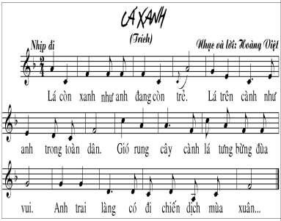  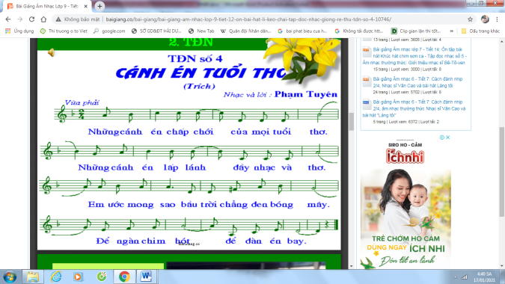 | Bước 2. Thực hiện nhiệm vụ học tập  - Nhận nhiệm vụ hoạt động tích cực  Bước 3. Báo cáo kết quả hoạt động  - Trình bày theo nhóm.  - Tập trung, thực hiện tiếp tiến trình học tập  - Chuẩn bị kiến thức chuẩn bị kiểm tra cuối năm.

